焦裕禄纪念园
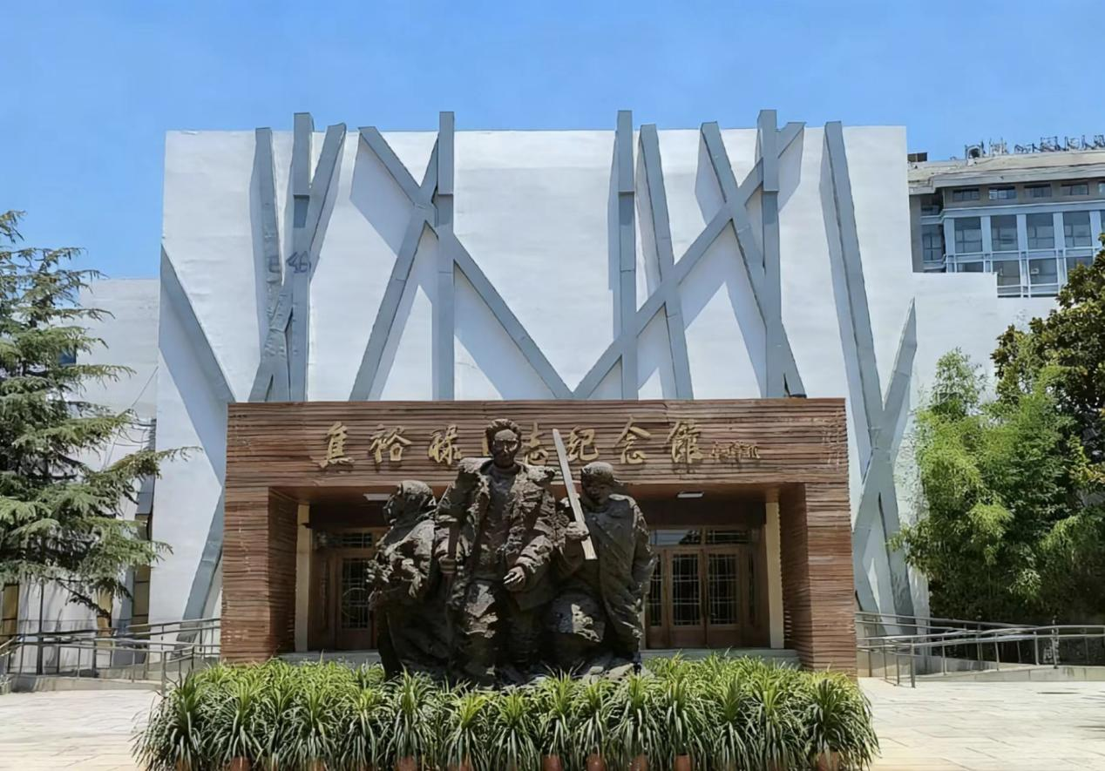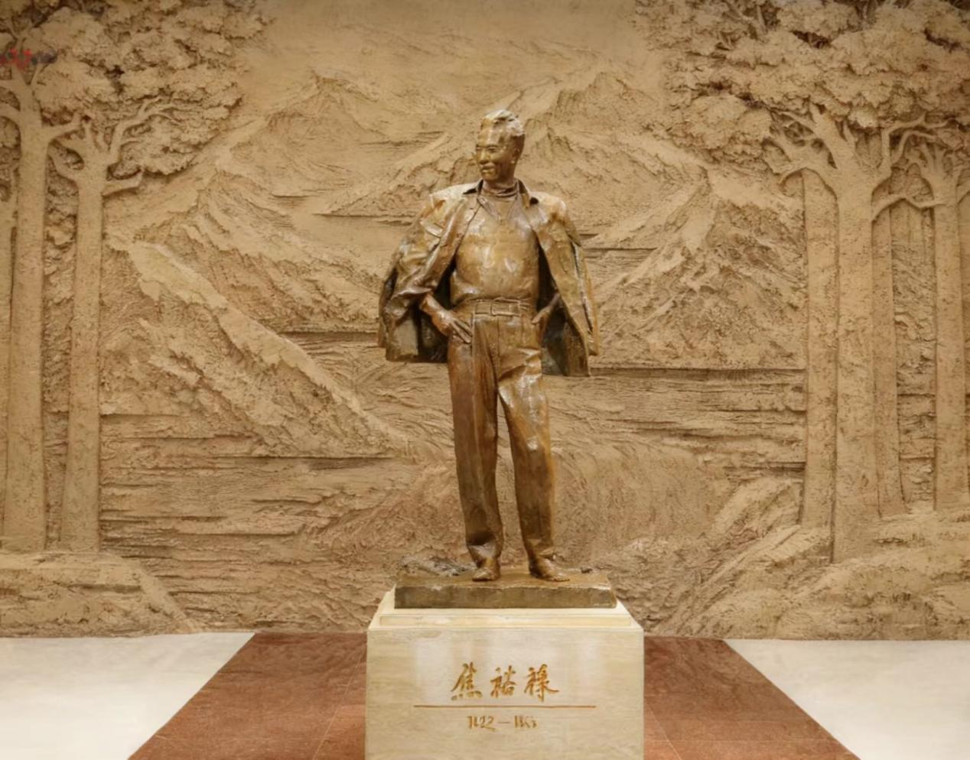
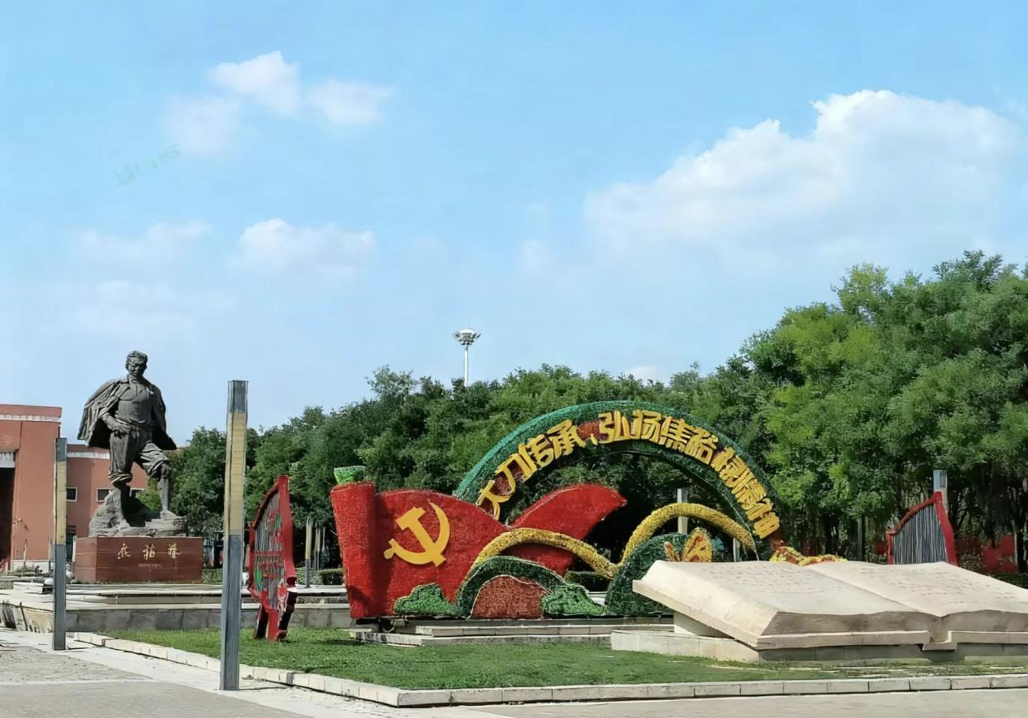

讲解
焦裕禄纪念园是为纪念“县委书记的榜样”焦裕禄同志而建的红色纪念地，位于河南省开封市兰考县裕禄大道88号，是全国重点文物保护单位、全国爱国主义教育示范基地。以下是详细介绍：

一、核心组成

1. 焦裕禄烈士墓
墓区位于纪念园中心，墓体为汉白玉结构，墓碑正面镌刻“焦裕禄烈士之墓”，碑后是焦裕禄生平简介。墓前广场有焦裕禄全身铜像，展现其亲民爱民的形象，周围种植着他生前带领群众栽种的泡桐树（兰考人称“焦桐”）。
2. 焦裕禄同志纪念馆
纪念馆建筑面积约3000平方米，分序厅、主展厅、影视厅等区域，展陈500余幅照片、200多件实物（如焦裕禄用过的笔记本、旧棉衣、钢笔等），通过“青少年时代”“在工业战线上”“县委书记的榜样”“人民呼唤焦裕禄”等板块，还原他在兰考治理“三害”（风沙、盐碱、内涝）、心系群众的事迹，其中“治沙时的铁锹”“带病工作的药瓶”等展品极具感染力。

二、历史背景

1962年12月，焦裕禄调任兰考县委书记，面对兰考的贫困与灾荒，他深入基层调研，带领群众推广“贴膏药”（翻淤压沙）、“扎针”（栽种泡桐）等治沙方法，即便身患肝癌仍坚持工作，1964年5月逝世，年仅42岁。1966年2月，焦裕禄纪念园（初名“焦裕禄烈士陵园”）建成，后逐步扩建为集纪念、教育、游览于一体的红色园区。

三、文化意义与荣誉

- 2003年被国务院公布为全国重点文物保护单位；
- 2009年入选“全国爱国主义教育示范基地”；
- 2017年被列入《全国红色旅游经典景区名录》，是传承“亲民爱民、艰苦奋斗、科学求实、迎难而上、无私奉献”焦裕禄精神的核心场所，每年接待超百万游客开展红色教育。

四、特色亮点

纪念园内的“焦桐”是焦裕禄精神的象征（现存于兰考县东坝头镇张庄村），纪念园也常举办“焦裕禄精神宣讲”“主题党日活动”等，成为党员干部、青少年学习初心使命的重要阵地。

地址：河南省开封市兰考县裕禄大道88号

当地特产：兰考蜜瓜 兰考红薯 兰考桐花蜜 焦桐木纪念笔
堌阳馒头 兰考吕家酱牛肉

